Министерство транспорта Российской Федерации
Федеральное государственное автономное образовательное учреждение высшего образования «Российский университет транспорта» РУТ (МИИТ)

Институт управления и цифровых технологий (ИУЦТ)

Кафедра «Цифровые технологии управления транспортными процессами» (ЦТУТП)

Разработка мобильных приложений
Лабораторная работа № 1
«Activity и его жизненный цикл»

Выполнили: Курцева В.А.
Группа: УИТ-411
Проверил: Старший преподаватель Заманова Е.А.

Москва 2026
Оглавление
1. Задания 3
2. Преобразование Activity в фрагменты 3
3. Навигация между фрагментами 4
Приложение А 12

- Задания
Необходимо преобразовать 4 экрана пользователя в созвучные фрагменты (Composable-функции):
- StartActivity в StartFragment
- RegistrationActivity в RegistrationFragment
- ContentActivity в ContentFragment
- SettingsActivity в SettingsFragment (+резервное хранение)
Создайте одну основную деятельность (MainActivity) для хостинга всех созданных фрагментов экранов:
• Убедитесь, что файл AndroidManifest.xml содержит только данную деятельность и что она является «стартовой точкой»;
• Реализуйте переходы между фрагментами (экранами), используя подходящий механизм для выбранного вами стека разработки.
Моя предметная область:
«Кулинарная книга» — мобильное приложение-справочник рецептов морепродуктов со всего мира. Пользователь регистрируется, входит в приложение, просматривает подборку блюд в виде сетки карточек, может догружать новые порции, изменять настройки оформления (тема, размер шрифта) и создавать резервные копии данных.
Приложение ориентировано на людей, которые:
- Любят готовить и ищут новые рецепты.
- Хотят иметь под рукой подборку блюд из разных кухонь мира.
- Ценят удобный и современный интерфейс.
- Преобразование Activity в фрагменты
Каждая Activity была преобразована во фрагмент по следующей схеме:
Что было в Activity | Что стало во Fragment
class StartActivity : AppCompatActivity() | class StartFragment : Fragment()
setContentView(R.layout.activity_start) | onCreateView() + FragmentStartBinding.inflate(...)
findViewById<Button>(R.id.btn_login) | binding.btnLogin (View Binding)
getSharedPreferences(...) | requireContext().getSharedPreferences(...)
this (контекст) | requireContext() / requireActivity()
startActivity(Intent(...)) | Навигация через MainActivity.navigateToXxx()
finish() | parentFragmentManager.popBackStack()

- Навигация между фрагментами
Затем запускает объект регистрации и ждёт результата
Выбран механизм FragmentManager. Все переходы идут через методы MainActivity:
Переход | Метод | Особенность
Старт → Регистрация | navigateToRegistration() | addToBackStack — можно вернуться
Регистрация → Контент | navigateToContent() | popBackStack(null, INCLUSIVE) — очистка истории
Контент → Настройки | navigateToSettings() | popBackStack + addToBackStack — 1 экран назад
Настройки → Контент | navigateToContent() | Обратно к списку

- Приложение
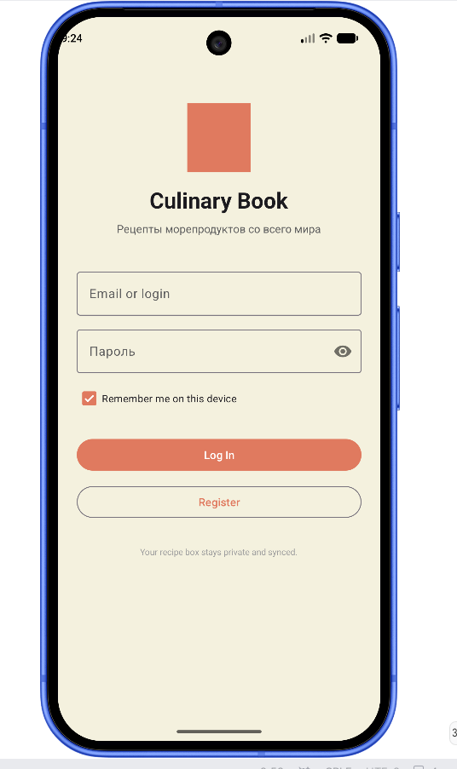
Рисунок 1 – Главный экран приложения
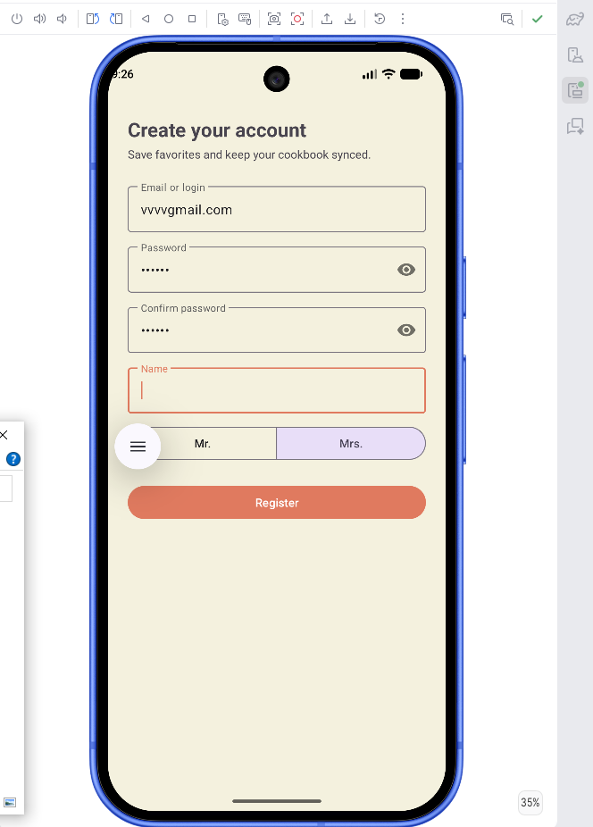
Рисунок 2 – Экран регистрации
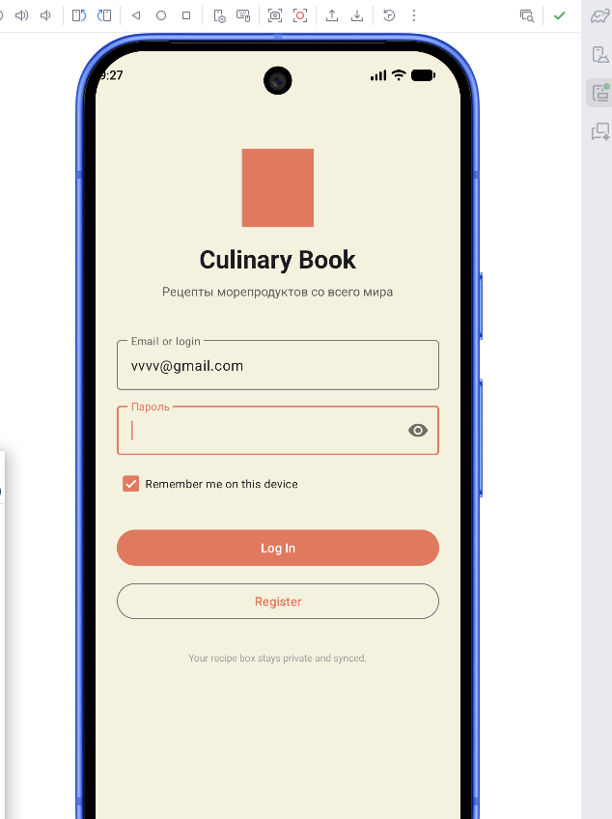
Рисунок 3 – После регистрации возврат логина в главный экран
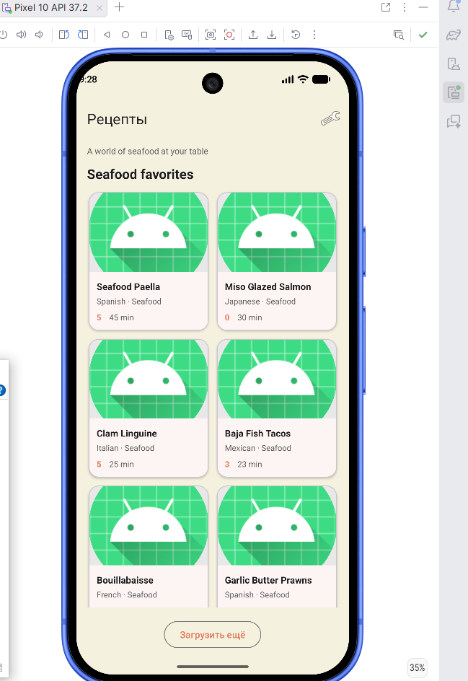
Рисунок 4 – Контент приложения
После нажатия на кнопку «Загрузит еще», загружаются еще 10 карточек.
Нажав на ключик в тулбаре, осуществляется переход к настройкам.
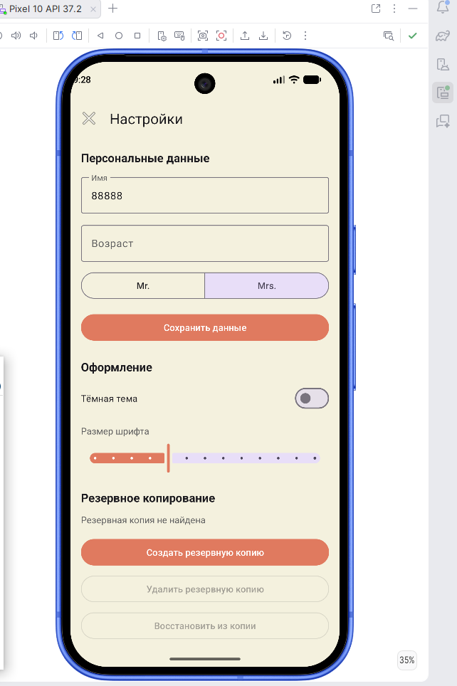
Рисунок 5 – Настройки
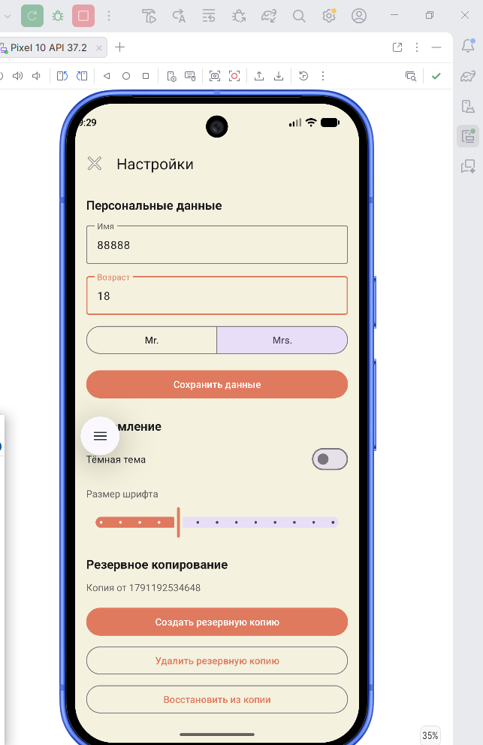
Рисунок 6 – Создание резервной копии
После ее создания кнопки «Удалить резервную копию» и «Восстановить из копии».

Приложение А
Код приложения находится на гитхабе: https://github.com/VaryaKurtseva/AndroidLab/tree/main/MySecondLab

